新龙湖小二班

2024.5.14

•今日出勤：今日应到20人，实到15人，5人请假。宝宝们都已经渐渐适应幼儿园的生活啦！

**王沐辰、王希、吕梓凯、杨苏川、霍思远、、邵嘉悦、李明哲、顾芯蕊、吴晔、陈硕、徐乐晴、朱梦琳、丁嘉熠、陈燚、李景澈**都能够开开心心来幼儿园，越来越棒了哦！

 **晨 间 活 动 篇**  

今日早点：牛奶、煮鸡蛋

所有宝宝都把点心和牛奶吃完了，并且根据自己的喜好自主的选择区域游戏，很棒哦!

**集 体 活 动 篇**  

* **音乐：小手拍拍**
* **活动目标：**

**1.学唱歌曲，进一步熟悉五官和身体的其它部分，体验游戏带来的快乐。**

**2.能替换部分歌词，并随着音乐的节奏做相应的动作。**

**活动内容：**

歌曲《小手拍拍》是一首，D大调、4\4拍的问答式乐曲。歌曲旋律欢快活泼，内容简单易懂、充满童趣。歌曲通过手、手指游戏来帮助幼儿认识自己的五官，歌词为重复为主，只是部分身体器官要替换，其它都一样比较容易记忆。但音乐的节奏比较快，所以要求幼儿注意力要高度集中，并且能够正确地合着音乐的节奏做相应动作。**王沐辰、王希、吕梓凯、杨苏川、霍思远、、邵嘉悦、李明哲、顾芯蕊、吴晔、陈硕、徐乐晴、朱梦琳、丁嘉熠、陈燚、李景澈**能够跟着节奏用好听的声音进行歌唱，并且积极举手回答问题，很棒哦！

**一 日 生 活 篇**  

../Downloads/52243C96A7BC4896D439F0DE7073A288.png**健 康 生 活**

观察时间：2024/5/14

观察对象：小二班来园幼儿

所属领域：健康领域

观察目的：幼儿的生活习惯和自理能力

观察内容：

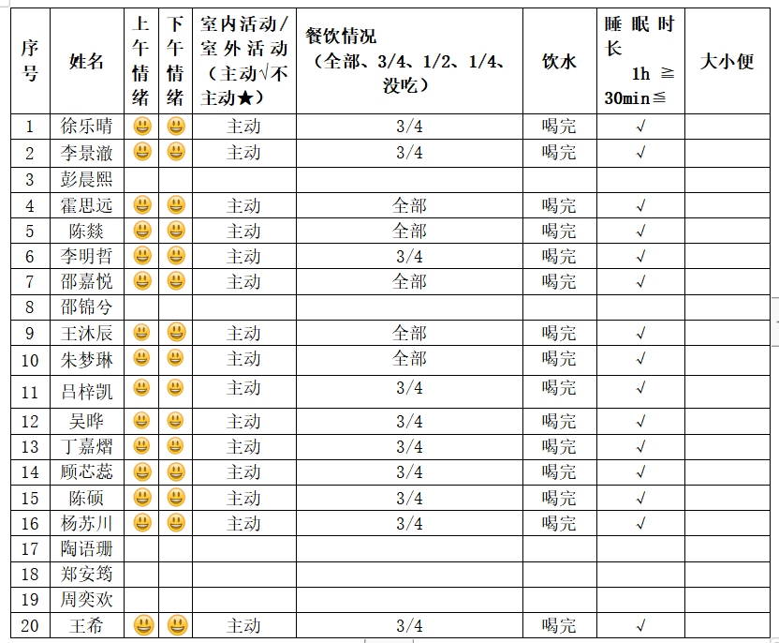

../Downloads/52243C96A7BC4896D439F0DE7073A288.png**午 餐**../Downloads/52243C96A7BC4896D439F0DE7073A288.png

今天的午餐吃的是：花生米饭、鹌鹑蛋烧肉、蒜泥空心菜、冬瓜海带汤

下午点心：鱼香肉丝面

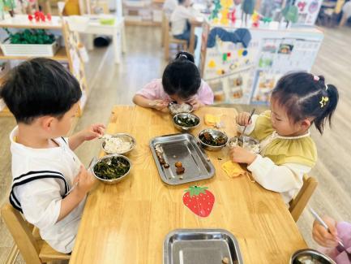水果：蓝莓、香蕉

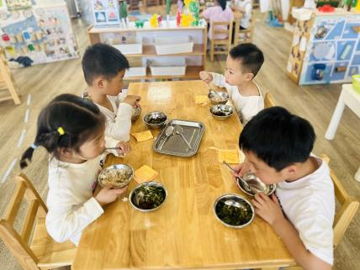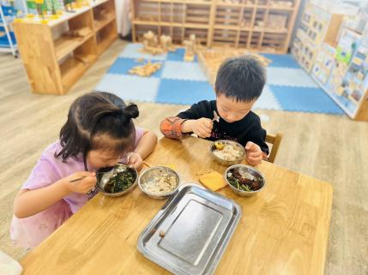

../Downloads/52243C96A7BC4896D439F0DE7073A288.png**午 睡**../Downloads/52243C96A7BC4896D439F0DE7073A288.png

今天宝宝们都在12点50前自主入睡喽，很厉害哦！

 **温 馨 提 示**  

天气变化，早晚温差较大，请注意增添衣物，不要着凉哦！